Bocetos

Primeros bocetos de la página principal, antes de feedback:

Kevin Arevalo

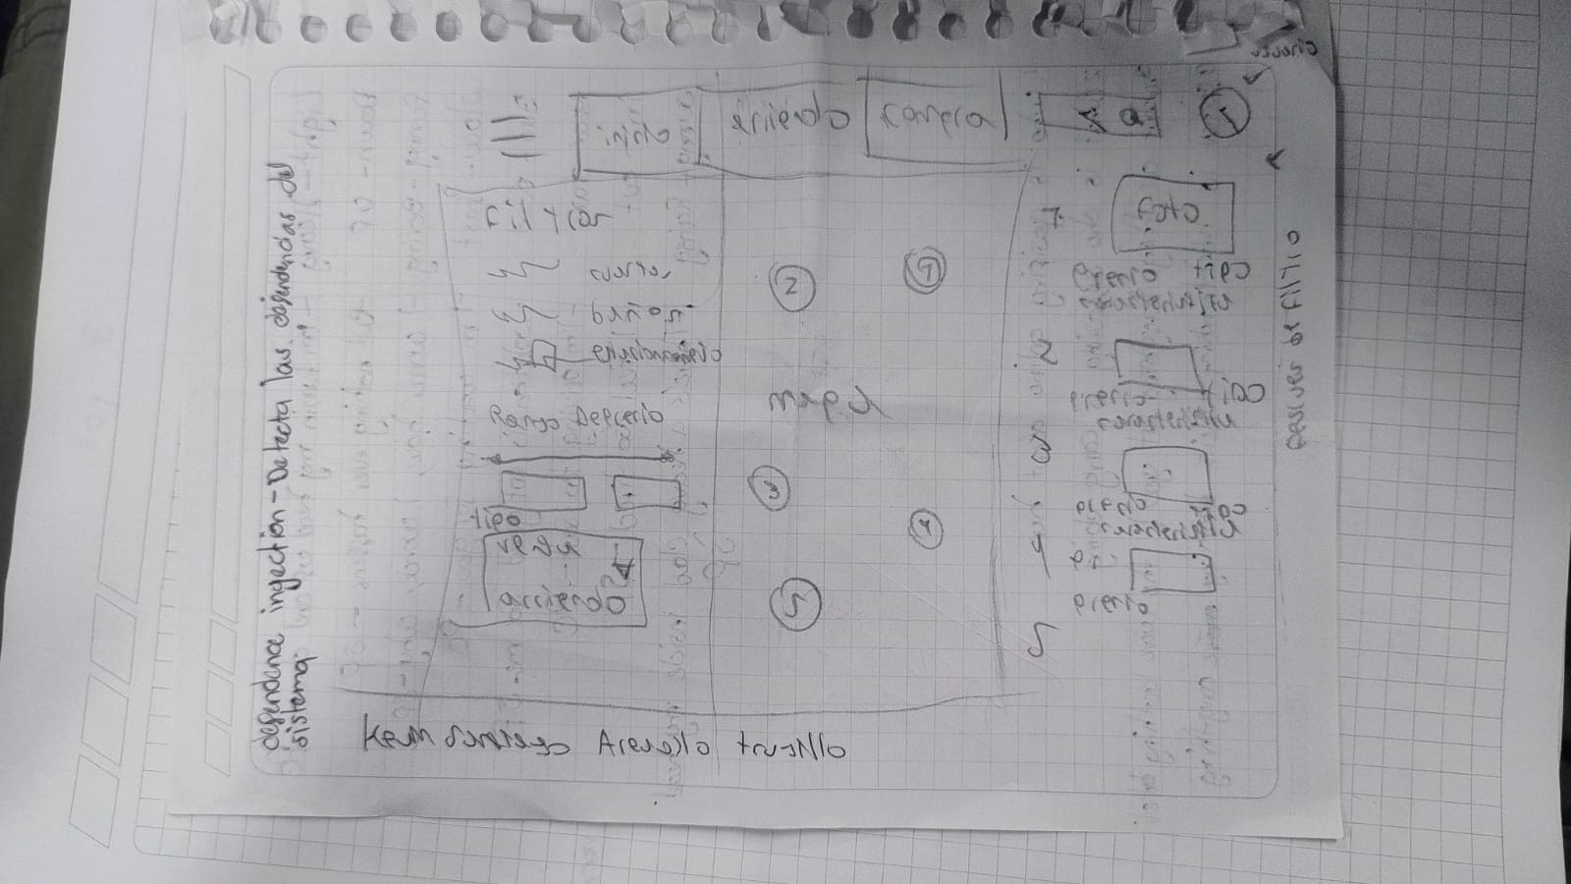

Johnny Cardozo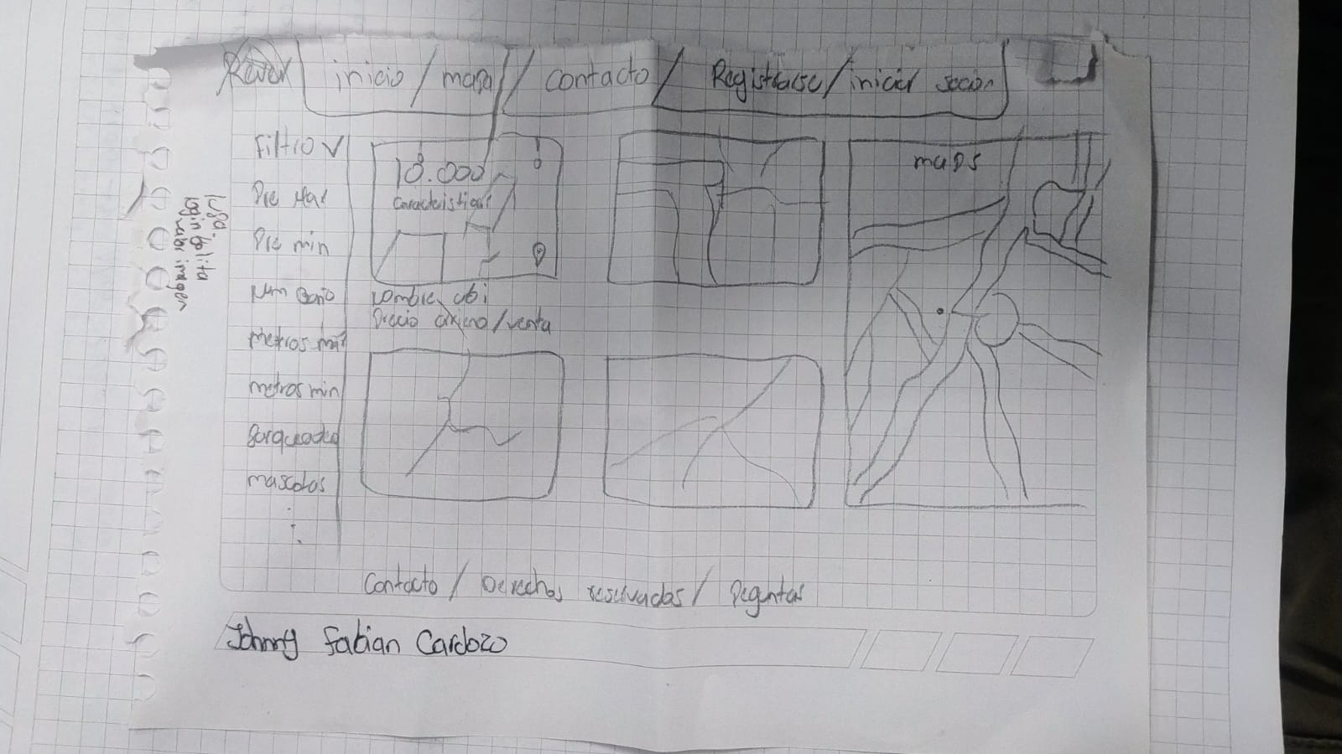
Miguel GOGO

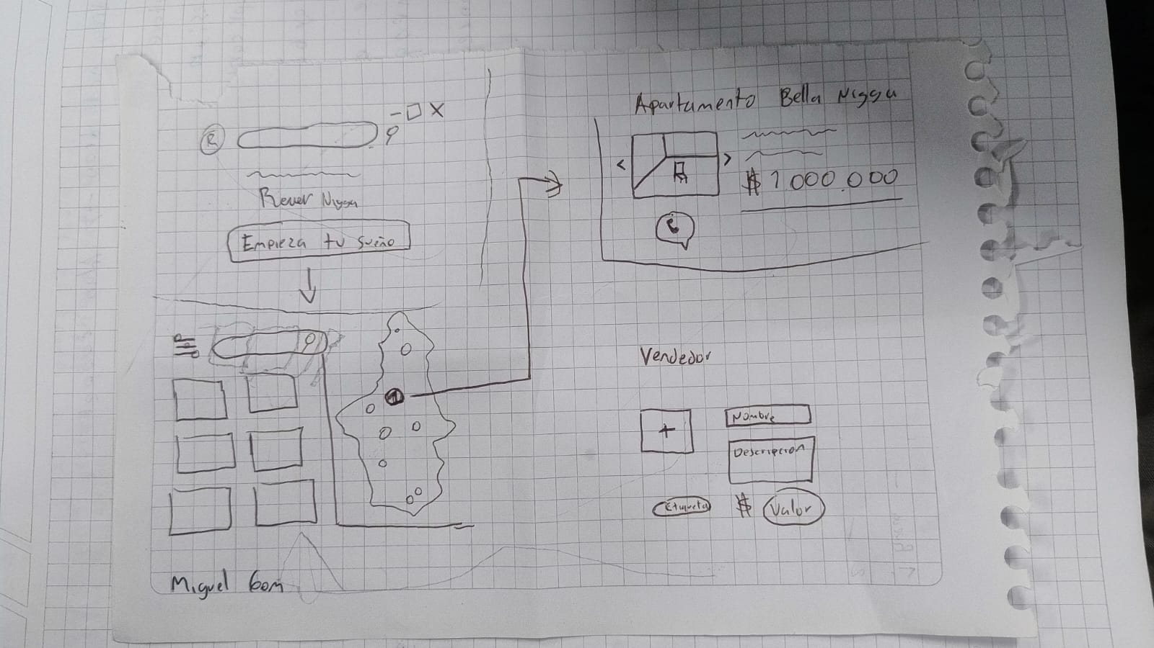
Aaron Quintana
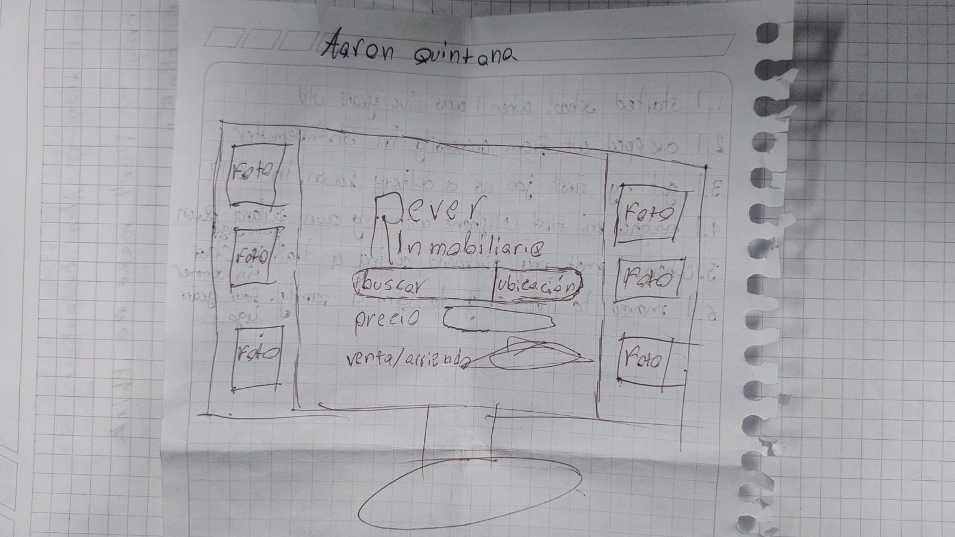

Primer boceto en concordancia con previas presentaciones
